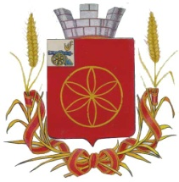

АДМИНИСТРАЦИЯ МУНИЦИПАЛЬНОГО ОБРАЗОВАНИЯ
РУДНЯНСКИЙ РАЙОН СМОЛЕНСКОЙ ОБЛАСТИ

П О С Т А Н О В Л Е Н И Е

от 18.05.2023 № 164

О переименовании Муниципального
бюджетного учреждения «Руднянская
спортивная школа»

В соответствии с Федеральным законом от 06.10.2003 № 131-ФЗ «Об общих принципах организации местного самоуправления в Российской Федерации», Федеральным законом от 04.12.2007 № 329-ФЗ «О физической культуре и спорте в Российской Федерации», Федеральным законом от 29.12.2012 № 273-ФЗ «Об образовании в Российской Федерации», Уставом муниципального образования Руднянский район Смоленской области,
Администрация муниципального образования Руднянский район Смоленской области постановляет:

- Переименовать Муниципальное бюджетное учреждение «Руднянская спортивная школа» в Муниципальное бюджетное учреждение дополнительного образования «Спортивная школа города Рудни».
- Контроль за исполнением настоящего постановления возложить на заместителя Главы муниципального образования Руднянский район Смоленской области В.А. Романенко.

Глава муниципального образования
Руднянский район Смоленской области Ю.И. Ивашкин

